RESOLUCIÓN DEL CONSEJO GENERAL DEL INSTITUTO ELECTORAL Y DE PARTICIPACIÓN CIUDADANA DEL ESTADO DE JALISCO, RESPECTO DE LA DENUNCIA PRESENTADA POR EL PARTIDO POLÍTICO MOVIMIENTO CIUDADANO, CONTRA MARCO ANTONIO PÉREZ GARIBAY Y EL PARTIDO POLÍTICO MORENA, DENTRO DEL PROCEDIMIENTO SANCIONADOR ORDINARIO IDENTIFICADO CON EL NÚMERO DE EXPEDIENTE PSO-QUEJA-008/2023.

Vistos los autos para resolver el Procedimiento Sancionador Ordinario, identificado con el número de expediente citado al rubro por hechos que el denunciante considera contrarios a la normatividad electoral del Estado de Jalisco.

A N T E C E D E N T E S

1. Presentación del escrito de denuncia. El cinco de junio del año dos mil veintitrés, se recibió en la oficialía de partes del Instituto Electoral y de Participación Ciudadana del Estado de Jalisco, escrito de queja, suscrito por el ciudadano Ricardo Ramírez Aguilera, en su calidad de representante propietario del partido político Movimiento Ciudadano ante este Instituto, en el que se denuncian hechos que considera violatorios de la normatividad electoral vigente en el estado de Jalisco, los cuales atribuye al ciudadano Marco Antonio Pérez Garibay y al partido político MORENA por culpa in vigilando.

2. Acuerdo de radicación, ampliación de término, requerimiento y ordena práctica de diligencias. El siete de junio, la Secretaría Ejecutiva del Instituto dictó acuerdo en el que radicó el escrito de denuncia con el número de expediente PSO-QUEJA-008/2023, se amplió el plazo para resolver sobre la admisión o desechamiento de la denuncia; además, ordenó la realización de diligencias para la verificación de existencia y contenido de los hechos denunciados, así como un requerimiento al ayuntamiento de El Salto, Jalisco.

3. Segundo requerimiento. El veintiuno de junio se tuvo por recibido el escrito registrado con el número de folio 00789, mediante el cual se dio contestación al requerimiento que le fue notificado el pasado doce de junio al ayuntamiento de El Salto, Jalisco, sin embargo, al considerarse como insuficiente para el curso de la investigación, se requirió nuevamente.

4. Acta circunstanciada. El veintidós de junio se elaboró el acta circunstanciada mediante la cual personal de la oficialía electoral debidamente investido de fe pública electoral y legalmente facultado para el ejercicio de dicha función, verificó la existencia y contenido de los anuncios espectaculares y los enlaces señalados en el escrito de denuncia.

5. Tercer requerimiento. El veintinueve de junio se tuvo por recibido el escrito registrado con el número de folio 00840, mediante el cual se dio contestación al acuerdo de requerimiento que le fue notificado el pasado veintiuno de junio al Ayuntamiento de El Salto, Jalisco, sin embargo, al estimarse nuevamente insuficiente la contestación para el curso de la investigación, en tal fecha se requirió de nueva cuenta al citado Ayuntamiento para que otorgara cierta información.

6. Acuerdo de admisión a trámite. El siete de julio, la autoridad instructora dictó el acuerdo en el que se admitió a trámite la denuncia formulada.

7. Resolución de medidas cautelares. Con fecha trece de julio, la Comisión de Quejas y Denuncias de este Instituto, a través de la resolución RCQD-IEPC-08/2023 determinó improcedente la adopción de las medidas cautelares solicitadas por el denunciante.

8. Recepción de escritos y se da vista a las partes. Mediante acuerdo administrativo de veintiséis de julio, se tuvo a los denunciados dando contestación a la queja interpuesta y ofreciendo medios de convicción. Además, se admitieron las pruebas ofrecidas por las partes y se puso el expediente a la vista para que, dentro del plazo de cinco días hábiles, manifestaran lo que a su derecho conviniera.

9. Acuerdo se reserva los autos para formular el proyecto de resolución. El veinticuatro de agosto, se tuvo a las partes realizando manifestaciones respecto de las actuaciones y se reservaron las mismas para formular el proyecto de resolución correspondiente.

10. Remisión del proyecto de resolución a la Comisión de Quejas y Denuncias. El siete de julio la autoridad instructora remitió el proyecto de resolución a la Comisión de Quejas y Denuncias para su conocimiento y estudio.

11. Sesión de la Comisión de Quejas y Denuncias. El trece de julio, la Comisión de Quejas y Denuncias aprobó por unanimidad el proyecto y ordenó se llevarán a cabo las gestiones necesarias para su resolución definitiva.

12. Remisión del proyecto de resolución a la Consejera Presidenta. El cinco de septiembre, la Secretaría turnó a la Consejera Presidenta del Instituto Electoral el proyecto de resolución aprobado.

13. Conocimiento del proyecto de resolución por el Consejo General. En esta fecha, la Consejera Presidenta hace del conocimiento del Consejo General el proyecto de resolución del procedimiento sancionador elaborado por la Secretaría Ejecutiva y aprobado por la Comisión, para determinar lo conducente.

C O N S I D E R A N D O

PRIMERO. Competencia.

El Consejo General del Instituto Electoral y de Participación Ciudadana del Estado de Jalisco, es competente para resolver los procedimientos sancionadores ordinarios, cuyos proyectos le sean turnados por la Comisión de Quejas y Denuncias, conforme con lo dispuesto en los artículos 12, fracción IV, primer párrafo de la Constitución Política del Estado de Jalisco; 118, párrafo 1, fracción I; 120, párrafo 1; 134, párrafo 1, fracciones XXII y LI; 460 párrafo 1, fracción I del Código Electoral del Estado de Jalisco.

SEGUNDO. Requisitos de procedencia.

La Secretaría Ejecutiva tuvo por admitida la denuncia al considerar que se cumplían los requisitos previstos en el artículo 466, párrafo 2, del Código de la materia, pues el escrito inicial contiene nombre y firma autógrafa del denunciante, domicilio del quejoso para recibir notificaciones, así como una narración de los hechos en los que considera se llevó a cabo la comisión de los actos infractoras de la normativa electoral y las pruebas para acreditar su dicho.

Asimismo, no se advirtieron causales de improcedencia o sobreseimiento previstas en el artículo 467, párrafos 1 y 2 del citado ordenamiento local.

TERCERO. Estudio de fondo.

Hechos denunciados.

Del contenido de la denuncia, se desprende que el partido denunciante se queja esencialmente, de que el ciudadano Marco Antonio Pérez Garibay presuntamente lleva a cabo actos anticipados de precampaña o campaña, ya que, a su decir, el citado diputado federal tiene la intención de contender a la candidatura por la gubernatura de Jalisco, lo anterior por haber manifestado su deseo de contender como candidato en las próximas elecciones, ante medios de comunicación digitales y por la instalación de diversos espectaculares con un seudónimo parecido al nombre del ciudadano diputado federal, lo que a decir del quejoso vulnera el principio de equidad en la contienda.

Defensa de los denunciados.

Por su parte, el denunciado Marco Antonio Pérez Garibay al emitir contestación a la denuncia, refiere que sobre los espectaculares, la parte denunciante menciona diversos anuncios en varios municipios, pero solo se aprecian las fotografías de dos espectaculares de ubicación imprecisa y sin señalar circunstancias de modo tiempo y lugar, además referente a las notas informativas digitales, señala que no son hechos de su autoría, sino actividades realizadas por medios de comunicación en ejercicio de su libertad de prensa.

Luego, el denunciado partido político MORENA, al momento de dar contestación a la queja refiere que la denuncia está basada en hechos inciertos a futuro, que es permitido para los ciudadanos expresarse en favor de cualquier causa, que el partido político no ha publicado una convocatoria para designar a algún candidato para la gubernatura del estado de Jalisco, que no se aprecia una conducta sistemática en todo el territorio estatal, que el partido no ha auspiciado con recursos públicos a ningún presunto simpatizante, que no se aprecia el eslogan del partido en ninguna publicidad del denunciado y que los slogans utilizados en la publicidad denunciada son expresiones amparadas por la libertad de expresión y que no están relacionadas con ningún acto anticipado de precampañas o campañas.

Pruebas ofrecidas.

Para acreditar su dicho, el denunciante ofreció como medios de convicción los siguientes:
1. Documental pública, consistente en la copia certificada del nombramiento como representante ante el Consejo General del IEPC de Jalisco.
2. Documental pública, consistente en la certificación de la existencia de los espectaculares que se denuncian y de todos los link proporcionados por parte de la autoridad electoral en funciones de Oficialía Electoral, conforme a los artículos 2, 3, 4, 12 de los Lineamientos para la función de la oficialía electoral del IEPC de Jalisco.
3. Documental pública, la indagatoria que se realice para localizar a los responsables de las pintas y los recursos que se erogan para tales fines.
4. LA INSTRUMENTAL DE ACTUACIONES, consistente en todo lo actuado en el Procedimiento Sancionador Especial que se tramite ante ese H. Instituto. Esta prueba la relaciono con todos y cada uno de los hechos de la presente denuncia.
5. LA PRESUNCIONAL LEGAL Y HUMANA, en igual sentido que la anterior y que favorezca a los intereses de mi representada. Esta prueba la relaciono con todos y cada uno de los hechos de la presente denuncia.”

Ahora bien, al momento de dar contestación a la queja que nos ocupa, por un lado, el partido político MORENA no realizó un ofrecimiento de pruebas, mientras que el denunciado Marco Antonio Pérez Garibay aportó los siguientes medios de prueba:

“LA PRESUNCIONAL, en su doble aspecto, LEGAL Y HUMANA, así como la INSTRUMENTAL DE ACTUACIONES, ambas en todo aquello que beneficie a mis intereses.”

Pruebas recabadas por la autoridad instructora.

Esta autoridad integradora, ordenó realizar como diligencia de investigación la verificación de la existencia los anuncios espectaculares y las notas periodísticas, misma que se llevó a cabo el día veintidós de junio, la cual consta en el acta de la función de oficialía electoral número IEPC-OE-18/2023.

Además, se requirió al Ayuntamiento de El Salto, Jalisco, para que informara a este órgano electoral si contaba con datos (nombre y domicilio) respecto de quién solicitó los permisos para la colocación de los anuncios espectaculares en las ubicaciones señaladas por la parte denunciante y las encontradas por esta autoridad, respondiendo al anterior requerimiento mediante ocurso Presidencia PM/0515/2023, en el que manifestó lo siguiente “…tras una búsqueda exhaustiva en los Archivos de la Dirección de Padrón y Licencias no se encontró información alguna respecto a los domicilios proporcionados.”

En razón de lo anterior se requirió de nueva cuenta para que remitiera a este órgano electoral el listado total de las licencias otorgadas para el uso y funcionamiento de espectaculares vigentes en el mes de junio del presente año, incluyendo ubicaciones de estos y los nombres y domicilios de las personas físicas o morales a quienes fueron concedidas, conforme a sus registros en la base de datos de la dirección de padrón y licencias del Ayuntamiento de El Salto, Jalisco.

Es así como mediante Oficio DPL-166/2023 de once de julio, fue remitida la información solicitada, sin embargo, de un análisis de la misma se concluye que la información aportada por la dirección no es coincidente con la ubicación de los espectaculares denunciados, por lo que se estima que el referido Ayuntamiento no cuentan con información que aporte a la investigación del presente procedimiento.

En este sentido, el tres de agosto, mediante escrito registrado con número de folio 01028, el denunciante solicitó que se repusiera el procedimiento para que se realizaran más investigaciones, pues a su consideración existía falta de exhaustividad toda vez que únicamente se verificaron los anuncios espectaculares y los hipervínculos que fueron ofrecidos como prueba en el escrito de denuncia.

Al respecto, el artículo 466 número 2, fracción V, del código comicial en el estado, establece que …la queja o denuncia podrá ser presentada por escrito, en forma oral o por medios de comunicación electrónicos y deberá cumplir con los siguientes requisitos: …V. Ofrecer y aportar pruebas con que cuente; o en su caso, mencionar las que habrán de requerirse, cuando el promovente acredite que oportunamente las solicitó….

Ahora bien, como se desprende del numeral referido, el denunciante tiene la obligación de cumplir con el requisito de ofrecer y aportar pruebas desde el momento de la presentación de la denuncia, esto independientemente de la facultad investigadora de la Secretaría, es decir el quejoso sigue teniendo la carga de la prueba, robustece lo anterior la jurisprudencia 12/2010 de título CARGA DE LA PRUEBA. EN EL PROCEDIMIENTO ESPECIAL SANCIONADOR CORRESPONDE AL QUEJOSO O DENUNCIANTE; es así que, independientemente de las diligencias que pueda ordenar en un momento determinado la autoridad instructora de ninguna manera se relava al denunciante de la carga que tiene de acreditar los hechos denunciados con los medios probatorios que considere idóneos.

Así mismo, se establece que es facultad de la Secretaría determinar las diligencias necesarias para el desarrollo de la investigación, por lo que esta autoridad al momento de instruir el presente procedimiento sancionador ordinario ordenó las diligencias que consideró necesarias, tal como se reseña a continuación:

Requerimientos realizados previo a la admisión.

- Verificación física sobre la existencia de los anuncios espectaculares denunciados.
- Requerimiento al Ayuntamiento de El Salto, Jalisco, respecto a los datos (nombre y domicilio), de quien solicitó los permisos para la colocación de los anuncios espectaculares.
- Requerimiento al Ayuntamiento de El Salto, Jalisco, solicitando nombres y domicilios de quien solicitó los permisos para la colocación de los anuncios espectaculares, pero ahora se precisó los domicilios de acuerdo al Google Maps.
- Requerimiento al Ayuntamiento de El Salto, Jalisco, para que remitiera el listado total de las licencias otorgadas para el uso y funcionamiento de espectaculares vigentes en el mes de junio.

Por lo que una vez que la Secretaría consideró que el procedimiento estaba suficientemente instruido, se emitió el acuerdo de admisión y emplazamiento, es así que esta autoridad cumplió con lo que dispone el código en la materia respecto a la substanciación del presente procedimiento sancionador ordinario, por lo que de ninguna manera dejo de ser exhaustiva al allegarse de información que considero necesaria.

Es así que, el ahora impugnante pretende que se revierta la carga de la prueba para que sea la Secretaría Ejecutiva quien tenga que acreditar los hechos denunciados y no el denunciante; sin que pase desapercibido para esta autoridad el principio legal de que “el que afirma está obligado a probar”, por lo que si el quejoso manifestó que “el citado diputado federal tiene la intención de contender a la candidatura por la gobernatura de Jalisco, lo anterior por… la instalación de diversos espectaculares…”, debió de haber señalado la precisión exacta de los diversos espectaculares, sin embargo solamente se refirió a la ubicación de dos, resaltando que los mismos fueron verificados por esta autoridad, así como se realizaron los requerimientos respectivos.

Admisión y desahogo de pruebas.

Por lo que hace a las pruebas ofrecidas por el denunciante en su escrito de queja, le fueron admitidas la prueba denominada 1 con el carácter de documental pública, toda vez que obra en archivos de este Instituto. Respecto a las 2 y 3 se admitieron con el carácter de documentales públicas, ya que la verificación de existencia y contenido de los hipervínculos referidos por el quejoso obra mediante el acta de Oficialía Electoral identificada con la clave alfanumérica IEPC-OE-018/2023 de veintidós de junio del año en curso; lo anterior de conformidad con el artículo 462, párrafo 3, fracción I del código electoral local y 11, párrafo 1, fracción I, del Reglamento de Quejas y Denuncias del Instituto Electoral y de Participación Ciudadana del Estado de Jalisco; teniéndose por desahogadas dada su naturaleza.

Respecto a las 4 y 5, las probanzas se admitieron de conformidad a lo previsto en el artículo 462, párrafo 3, fracciones V y VI del citado ordenamiento legal y 15 y 16 del Reglamento de Quejas y Denuncias del Instituto Electoral y de Participación Ciudadana del Estado de Jalisco, la primera de ellas, consistente en la instrumental de actuaciones, se tuvo desahogada por su propia y especial naturaleza.

Por lo que se refiere a las ofrecidas por el denunciado Marco Antonio Pérez Garibay se admitieron de conformidad a lo previsto en el artículo 462, párrafo 3, fracciones V y VI del citado ordenamiento legal y 15 y 16 del Reglamento de Quejas y Denuncias del Instituto Electoral y de Participación Ciudadana del Estado de Jalisco y la instrumental de actuaciones, se tuvo por desahogada por su propia y especial naturaleza.

Hechos acreditados.

Del caudal probatorio y de las demás constancias que integran el expediente, se tiene que los hechos acreditados en este procedimiento son los siguientes:

- Se localizaron dos anuncios espectaculares en el municipio de El Salto, Jalisco, cuyo diseño tienes fondo blanco con unas banderas de carreras cruzadas (banderas cuadriculadas en blanco y negro), les acompaña la frase #ToñoPérez en color guinda y debajo se ve una franja negra con letras blancas que dice “POR UN JALISCO MÁS SEGURO” como se muestra en las siguientes imágenes:

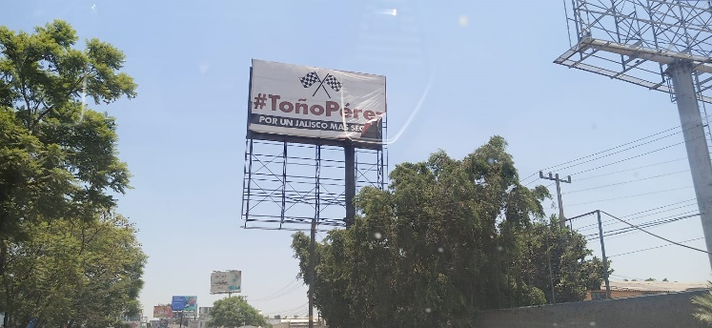



- Que en internet se localizan las siguientes páginas:

Hipervínculo | Contenido
https://www.infobae.com/mexico/2023/02/18/es-con-morena-o-nada-padre-de-de-checo-perez-reitero-su-intencion-por-gubernatura-de-jalisco/ | 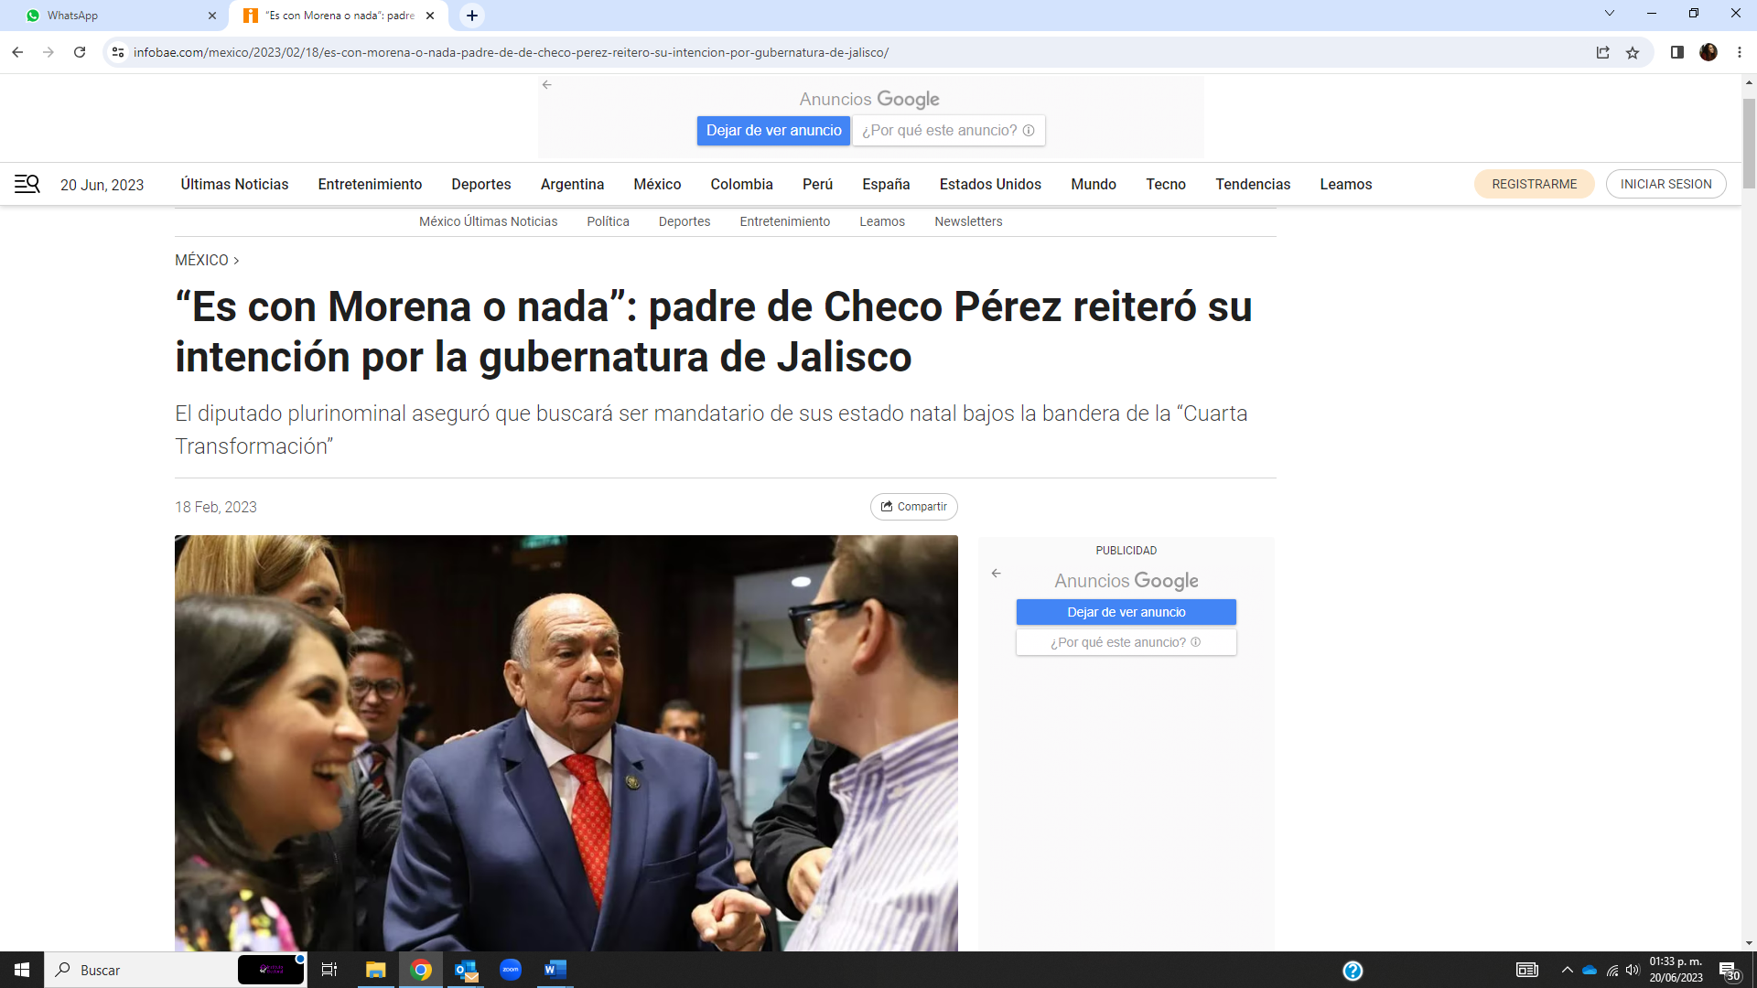  Se muestra una página de internet denominada “infobae”, específicamente se muestra una nota de fecha 18 de febrero de 2023, de título “Es con Morena o nada”: padre de Checo Pérez reiteró su intención por la gubernatura de Jalisco  El diputado plurinominal aseguró que buscará ser mandatario de su estado natal bajos la bandera de la “Cuarta Transformación” (sic).  Debajo del título se observa una fotografía donde aparece un señor de edad avanzada, vestido con saco azul marino, camisa blanca y corbata roja, el señor tiene tez morena, poco pelo y se le ve saludando con su mano derecha extendida a un hombre blanco con camisa a rayas blancas y moradas y con lentes.  Debajo de la imagen la descripción dice: Antonio Pérez Garibay. Foto: @AntonioPerezMEX. Y el texto de la nota es el siguiente  El diputado federal y padre del piloto Sergio Checo Pérez, Antonio Pérez Garibay perfiló su futuro político hacia la gubernatura de su estado natal y al cual representa en la Cámara de Diputado, Jalisco. Aunque no es la primera vez que el legislador hace mención de sus aspiraciones rumbo al proceso electoral de 2024, en esta ocasión aseguró que en caso de consolidar su candidatura no existe otro partido al que representaría que no sea Morena (Movimiento de Regeneración Nacional).  Durante una sesión legislativa, el político fue cuestionado por sus próximos planes y si refrendar un curul como diputado o buscar una senaduría era su propósito. Pérez Garibay descartó ambos escenarios y en cambio aseguró que su meta es poder ocupar el cargo de gobernador en la entidad jalisciense bajo la bandera guinda, misma con la que llegó a su actual cargo elegido por representación proporcional (plurinominal).  “Estoy trabajando en estos momentos en Cámara de Diputados, cuando lleguen los tiempos me gustaría caminar rumbo a la gubernatura del estado. No (repetir como diputado), me gustaría ser gobernador de Jalisco y ya veremos qué es lo que se da en sus tiempos para registrarnos. En este momento estoy caminando los 125 municipios de mi estado. Por morena o nada”, comentó el padre del reconocido piloto de Fórmula 1.  Antonio Pérez Garibay comenzó su cargo como legislador en agosto de 2021 y está previsto que finalice su periodo en julio de 2024. Sin embargo, en caso de materializar su candidatura como gobernador deberá separarse del cargo por lo menos seis meses antes de las votaciones. Es decir, para diciembre de este año tendrá que ya haber pedido licencia para mantenerse en el marco normativo electoral.  El historial del padre de Checo, no obstante, cuenta con dos procesos electorales disputados. En 2015 contendió a la presidencia municipal de Guadalajara como candidato de Nueva Alianza y en 2018 buscó ser senador por la coalición Juntos Haremos Historia. En ambos casos las intensiones no fueron fructíferas.  Actualmente como legislador es integrante de las comisiones de la Defensa Nacional, Marina y Seguridad Ciudadana. En otros aspectos y como parte de su vigente curriculum destaca que Pérez Garibay ha tenido una importante trayectoria empresarial, es presidente de la Fundación Checo Pérez y resalta, además, que su nivel académico es la preparatoria.  Respecto a esto último y en un virtual escenario en el que llegase a ser gobernador de Jalisco, el diputado sería el primer en el cargo con un título civil menor a una licenciatura en más de 70 años. De acuerdo con el registro oficial de la entidad, el último mandatario que no cuenta con un un título fue Victor Prieto cuando ocupó el puesto en 1943.  Amistades incómodas.  El diputado jalisciense ha manifestado en diversas ocasiones su disposición en beneficio de la denominada Cuarta Transformación que encabeza el actual presidente López Obrador. En ese marco, ha destacado que Pérez Garibay mantiene una estrecha relación con uno de lo principales opositores y rivales políticos del morenista: el expresidente Felipe Calderón.  En mayo de 2022, a través de un mensaje para el periodista Ciro Gómez Leyva, revelado en su noticiario nocturno para Imagen Televisión reveló que mantiene una amistad con el exmandatario federal. Sin embargo, aclaró en este sentido que también es amigo de todos los antiguos presidentes que continúan con vida, incluido el propio AMLO.  “Claro, somos amigos de todos los presidentes de México que viven, los Pérez no los vamos a negar nunca. Son nuestros amigos, lo he dicho, lo repito. El presidente de la República está enterado desde antes, cuando iniciamos la campaña, precisamente que mis amistades y relaciones no las voy a dejar”, advirtió Garibay.
https://www.informador.mx/jalisco/Elecciones-2024-y-Antonio-Perez-El-diputado-busca-la-gubernatura-de-Jalisco-por-Morena-20230225-0088.html | 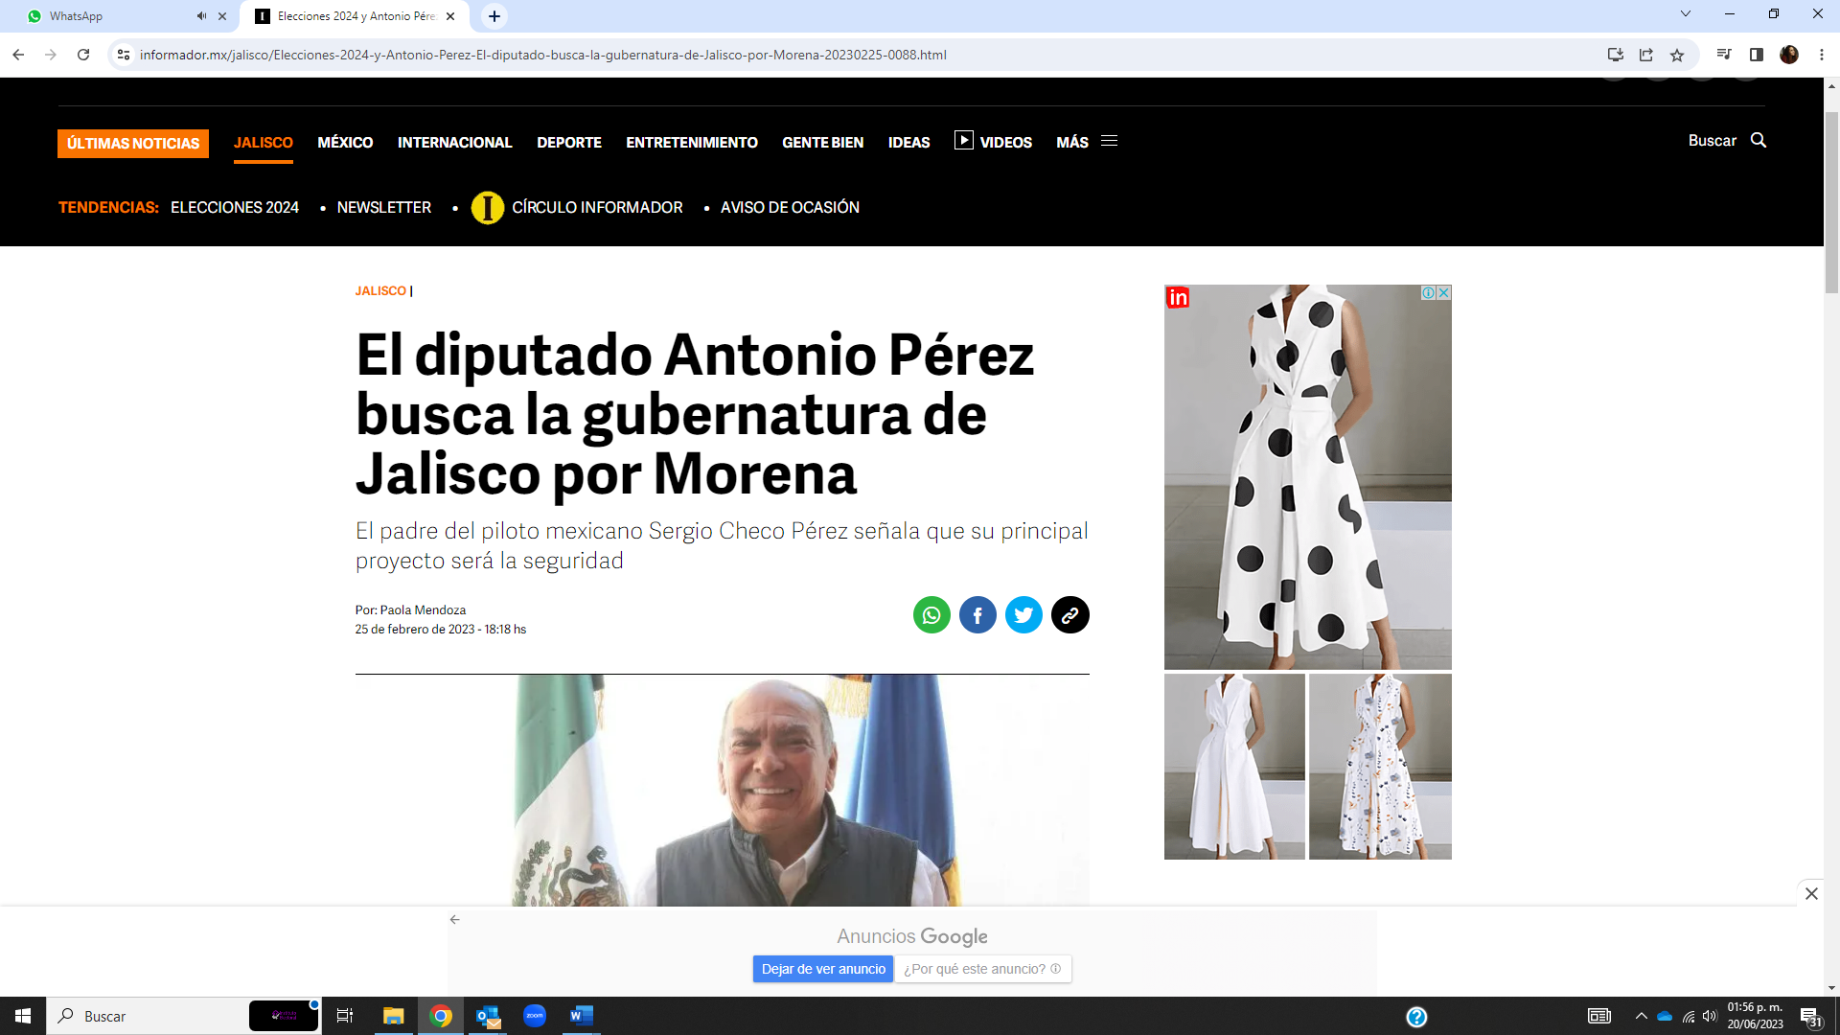  Al abrir el enlace, se muestra una página de internet denominada “INFORMADOR.MX”, específicamente se muestra una nota de fecha 25 de febrero de 2023 con el siguiente título: “El diputado Antonio Pérez busca la gubernatura de Jalisco por Morena.  El padre del piloto mexicano Sergio Checo Pérez señala que su principal proyecto será la seguridad.”  Debajo del título se observa una fotografía de frente de un señor de edad avanzada y tez trigueña, con las cejas canosas, poco cabello; el hombre luce sonriente, viste camisa blanca y chaleco negro, detrás suyo de ven dos banderas.  El contenido de la nota es el siguiente:  El diputado federal por Morena, Marco Antonio Pérez Garibay, anunció que se encuentra en la ruta a la gubernatura de Jalisco de la mano del partido guinda.  Confió en que los resultados de la contienda interna lo beneficien y, de ser así, afirmó que su principal proyecto será mejorar la situación de inseguridad que se vive en el Estado.  Antonio Pérez Garibay, padre del piloto mexicano Sergio “Checo Pérez”, aseguró que su experiencia en la Cámara de Diputados le ha dado una nueva perspectiva de cómo trabajar en favor de los jaliscienses desde los temas que más le pesan a la ciudadanía: seguridad, empleo y la atracción de inversiones a Jalisco. Sin embargo, subrayó que su mejor carta de presentación como participante en la contienda interna por la silla en Casa Jalisco es su trabajo de décadas en favor del Estado y de su gente, refirió que así como puede conversar con empresarios y líder industriales tiene cercanía y apoyo de la ciudadanía de a pie, pues en los barrios fue donde comenzó su carrera.  “No puedes ser un gobernante e intentar ser un político cuando ni siquiera conoces el mundo, yo les puedo decir el día de hoy a ustedes que yo nací en la pobreza extrema, pero también les digo que la vida me ha sonreído y les puedo que México es el mejor país del mundo y Jalisco tiene todo para ser el estado más sobresaliente en todos los rubros”, apuntó. El legislador reconoció que existen diferentes perfiles que buscan la candidatura para la gubernatura de Jalisco por Morena en 2024, con quienes, anotó, tiene buena relación. No obstante, enfatizó que de no ser el abanderado por el guinda, no buscará la candidatura a pesar de que otros partidos le han buscado. A pesar de ser abierto con sus aspiraciones, Pérez Garibay aceptó que aún no son los tiempos para comenzar con una campaña política y dijo estar enfocado en su trabajo en la Cámara de Diputados.
https://fb.watch/kZOdfEMYE6/?mibextid=Nif5oz en el minuto y el mensaje señalado en el escrito de denuncia. | 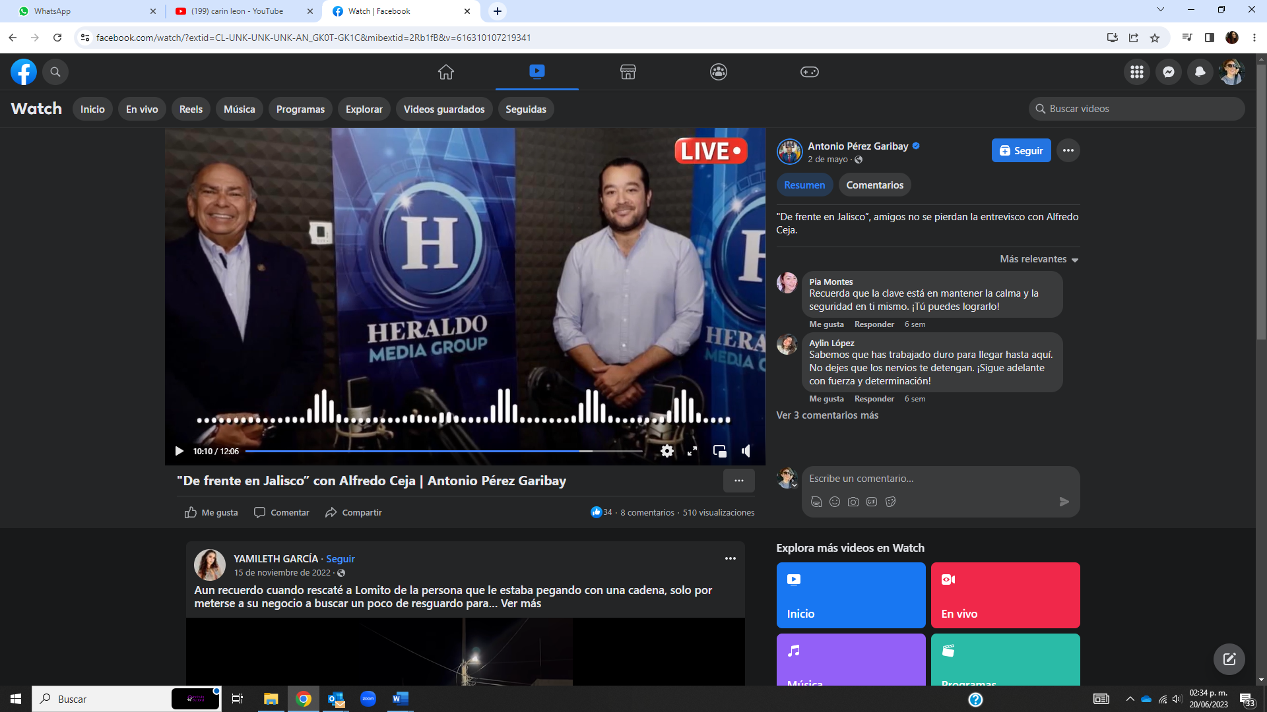  El enlace me dirige a una página de la red social Facebook, específicamente se trata de un video publicado desde el perfil de nombre Antonio Pérez Garibay (cuenta verificada), la publicación se realizó el día 2 de mayo y lleva por título "De frente en Jalisco, amigos no se pierdan la entrevisco con Alfredo Ceja.” (sic). El video cuenta con 34 reacciones, 8 comentarios y 510 visualizaciones.  Ahora bien, el acuerdo que ordena la verificación menciona que se haga la misma, en este enlace, sobre el minuto y el mensaje que señala la denuncia, la cual señala: “En este video en el aproximadamente minuto 10:10 menciona su intención de ser gobernador.”  Entonces, adelanto el reproductor del video y me coloco exactamente en el minuto diez con diez segundos.  Puedo observar una fotografía donde aparecen dos hombres de pie con los brazos cruzados al frente, entre ellos se ve un pendón azul con un logotipo con la letra H y dice Heraldo Media Group, el hombre de lado izquierdo es un señor de edad avanzada, piel trigueña, ceja poblada, pelo canoso, viste camisa azul claro y un saco azul marino, el hombre de lado derecho es una persona adulta joven, con cabello oscuro, barba y bigote, de complexión media, también viste camisa azul.  Doy play al video y procedo a transcribir el audio.  Voz masculina 1. “Si me toca, bien. Lo he dicho claro y abierto y gritando y todo el mundo lo sabe. Quiero ser el próximo gobernador de Jalisco. Pero también, si no me toca, no te creas que estoy aferrado a los cargos. Si yo en lo personal, yo veo que hay un mejor candidato, hasta lo apoyo, cuenta con ello. Yo no estoy en busca de chamba, pero también no quiero ver ni candidatos que traen un pasado de miedo, ni políticos corruptos, rateros y traidores. O sea, Antonio Pérez Garibay viene a hacer las cosas bien por Jalisco, yo no vengo a negociar con el crimen organizado.”  Voz masculina 2. “Claro.”  Voz masculina 1. “El padre de Checo no puede hacer esto.” El tema de conversación concluye en este momento, siendo el minuto 10:46 diez con cuarenta y seis segundos.

Marco normativo.

Tomando en cuenta que el denunciante refiere la posible comisión de actos anticipados de precampaña, se debe precisar que en el procedimiento sancionador ordinario es aplicable el principio de presunción de inocencia, cuyo marco constitucional vinculante, lo constituye el artículo 20 de la Constitución Federal, al enunciar, en lo que interesa:

Artículo 20. El proceso penal será acusatorio y oral. Se regirá por los principios de publicidad, contradicción, concentración, continuidad e inmediación.

A. De los principios generales:
I. a X(...)
B. De los derechos de toda persona imputada:
I. A que se presuma su inocencia mientras no se declare su responsabilidad mediante sentencia emitida por el juez de la causa;
II. a IX (…)

De la norma constitucional transcrita, se deduce que la presunción de inocencia constituye un derecho fundamental a favor de todo gobernado; por ende, al ser una cuestión central de todo sistema democrático, que tiene por objeto preservar la libertad, la seguridad jurídica y la defensa social, busca proteger a las personas respecto a la limitación de sus derechos.

En ese sentido, la presunción de inocencia, es un derecho subjetivo público, que se ha elevado a la categoría de derecho humano fundamental, que posee eficacia en un doble plano: por una parte, opera en las situaciones extraprocesales y constituye en derecho a recibir la consideración y el trato de no autor o partícipe de los hechos de carácter delictivo o análogos a éstos; y por otro lado, el referido derecho opera fundamentalmente en el campo procesal, con influjo decisivo en el régimen jurídico de la prueba.

En el derecho administrativo sancionador electoral, como expresión del ejercicio de la potestad punitiva del Estado, rige la presunción de inocencia y la responsabilidad debe ser demostrada en un procedimiento donde rijan las garantías del debido proceso. Sirve de apoyo a lo anterior la Jurisprudencia 21/2013, emitida por la Sala Superior del Tribunal Electoral del Poder Judicial de la Federación, bajo rubro: PRESUNCIÓN DE INOCENCIA DEBE OBSERVARSE EN LOS PROCEDIMIENTOS SANCIONADORES ELECTORALES.

En esa línea argumentativa, el principio de presunción de inocencia aplicable al procedimiento sancionador establece un equilibrio entre la facultad sancionadora del Estado y el derecho a una defensa adecuada del denunciado, a fin de que sea el órgano jurisdiccional quien dirima el conflicto partiendo siempre de las bases del debido proceso legal, entre cuyas reglas tenemos justamente, la relativa a que quien afirma está obligado a probar sus afirmaciones con base al régimen probatorio vigente, por lo que es dable tenerlo en cuenta al momento de resolver el procedimiento sometido a estudio del Pleno de este órgano.

Análisis de los elementos de la infracción consistente en actos anticipados de precampaña.

La Constitución Federal, en el artículo 116, fracción IV, inciso j), establece que los poderes de los Estados se organizarán conforme a la Constitución de cada uno de ellos, y de conformidad con las bases establecidas en esta Constitución y las leyes generales en la materia, las Constituciones y leyes de los Estados en materia electoral, garantizarán que se fijen las reglas para las precampañas y las campañas electorales de los partidos políticos, así como las sanciones para quienes las infrinjan.

En todo caso, la duración de las campañas será de sesenta a noventa días para la elección de gobernador y de treinta a sesenta días cuando sólo se elijan diputados locales o ayuntamientos; las precampañas no podrán durar más de las dos terceras partes de las respectivas campañas electorales.

Atento a lo anterior, resulta necesario precisar que el Código Electoral del Estado de Jalisco, en el artículo 230 establece que se entiende por precampaña electoral el conjunto de actos que realizan los partidos políticos, sus militantes y los precandidatos a candidaturas a cargos de elección popular debidamente registrados por cada partido.

Asimismo, que son actos de precampaña electoral las reuniones públicas, asambleas, marchas y en general aquellos en que los precandidatos a una candidatura se dirigen a los afiliados, simpatizantes o al electorado en general, con el objetivo de obtener su respaldo para ser postulado como candidato a un cargo de elección popular.

Igualmente, dispone el citado artículo, que propaganda de precampaña es el conjunto de escritos, publicaciones, imágenes, grabaciones, proyecciones y expresiones que durante el periodo establecido por el Código y el que señale la convocatoria respectiva difunden los precandidatos a candidaturas a cargos de elección popular con el propósito de dar a conocer sus propuestas. La propaganda de precampaña deberá señalar de manera expresa la calidad de precandidatos de quien es promovido.

También, establece que precandidato es el ciudadano que pretende ser postulado por un partido político como candidato a cargo de elección popular, conforme a las leyes aplicables, al Código Electoral y a los Estatutos de un partido político, en el proceso de selección interna de candidatos a cargos de elección popular.

Con relación a los actos anticipados campaña, la Ley General de Instituciones y Procedimientos Electorales, en el artículo 3, señala que son actos anticipados de precampaña, las expresiones realizadas en cualquier modalidad y momento durante el lapso que va desde el inicio del proceso electoral, hasta antes del plazo legal para el inicio de las precampañas, que contengan llamados expresos al voto en contra o a favor de una precandidatura.

En ese contexto, la Sala Superior del Tribunal Electoral del Poder Judicial de la Federación en la tesis XXV/2012, de rubro "ACTOS ANTICIPADOS DE PRECAMPAÑA Y CAMPAÑA. PUEDEN DENUNCIARSE EN CUALQUIER MOMENTO ANTE EL INSTITUTO FEDERAL ELECTORAL", ha sostenido que la prohibición de realizar actos anticipados de precampaña y campaña busca proteger el principio de equidad en la contienda, para evitar que una opción política obtenga ventaja en relación con otra, por lo que esos actos pueden realizarse antes de tales etapas, incluso antes del inicio del proceso electoral.

A su vez, la Sala Superior cuenta con una amplia línea de precedentes en el sentido de que los actos anticipados de precampaña, para su acreditación requieren de la actualización de los siguientes elementos:

a. Elemento personal. Se refiere a que los actos son realizados por los ciudadanos, militantes, aspirantes o precandidatos de los partidos políticos, es decir, atiende al sujeto con posibilidad de infracción a la normativa electoral.

b. Elemento temporal. Se refiere al período en el cual ocurren los actos, para el caso en estudio y en términos generales, deben acontecer antes de que inicie formalmente el procedimiento partidista de selección respectivo, que en el Estado de Jalisco, tratándose de una elección en la que únicamente se elegirán diputados y munícipes, como acontece en el proceso electoral en curso, no puede iniciar antes de la tercera semana de diciembre del año previo a la elección, atento a lo previsto por el artículo 229, párrafo 6 del Código Electoral.

c. Elemento subjetivo. Los actos tienen como propósito fundamental presentar su plataforma electoral y promover al partido político o posicionar a un ciudadano, para obtener la postulación a una precandidatura, candidatura o cargo de elección popular.

Elemento que, a su vez debe valorarse atendiendo a lo determinado por la Sala Superior en la jurisprudencia 4/2018, de rubro “Actos anticipados de precampaña o campaña. Para acreditar el elemento subjetivo se requiere que el mensaje sea explícito o inequívoco respecto a su finalidad electoral”, en cuyo texto se establece que el mensaje debe estudiarse atendiendo a dos elementos, a saber:

1. Si el contenido analizado incluye alguna palabra o expresión que, de forma objetiva, manifiesta, abierta y sin ambigüedad denote alguno de esos propósitos, o que posea un significado equivalente de apoyo o rechazo hacia una opción electoral de una forma inequívoca; y

2. Que esas manifestaciones trasciendan al conocimiento de la ciudadanía y que, valoradas en su contexto, puedan afectar la equidad en la contienda. Lo anterior permite, de manera más objetiva, llegar a conclusiones sobre la intencionalidad y finalidad de un mensaje, así como generar mayor certeza y predictibilidad respecto a qué tipo de actos configuran una irregularidad en materia de actos anticipados de precampaña y campaña, acotando, a su vez, la discrecionalidad de las decisiones de la autoridad y maximizando el debate público, al evitar, de forma innecesaria, la restricción al discurso político y a la estrategia electoral de los partidos políticos y de quienes aspiran u ostentan una candidatura.

Caso concreto, análisis de los elementos de la infracción consistente en actos anticipados de precampaña.

- Elemento personal

En lo que se refiere a los anuncios espectaculares, no existen elementos en los que se advierta la imagen y/o nombre del denunciado, así también se dejan de advertir elementos que puedan tener identidad entre la frase “#ToñoPérez y el denunciado, o que permitan que esta autoridad resolutora pueda concluir que al denunciado Marco Antonio Pérez Garibay se le conozca o se le identifique como Toño Pérez, en razón de lo anterior no es posible tener acreditado el elemento personal en los anuncios materia de la queja, así como tampoco al partido político.

Es por lo anterior, que al no tenerse por acreditado el elemento personal en lo referente a los espectaculares, materia de la queja, resulta innecesario continuar con el análisis de los elementos restantes, en lo referente a la colocación de espectaculares.

Ahora bien, en lo concerniente a este elemento, por lo que se refiere a las notas periodísticas, de las mismas se advierte la manifestación de quien las redacta, que los comentarios son realizados por el denunciado Marco Antonio Pérez Garibay.

- Elemento temporal

En lo referente al elemento temporal, se considera que quedó acreditada la publicación de las notas periodísticas digitales que motivaron este procedimiento, desde la fecha de la denuncia esto es el cinco de junio y hasta el momento en que esta autoridad desahogó la diligencia de inspección, es decir al veintidós de junio.

Por lo tanto, los comentarios materia de la presente denuncia se realizaron previo al inicio del proceso electoral próximo a celebrarse, 2023 -2024.

- Elemento subjetivo

Con relación al elemento subjetivo, se debe analizar que los actos tengan como propósito fundamental presentar una plataforma electoral y promover a un partido político o posicionar a un ciudadano, para obtener la postulación a una precandidatura, candidatura o cargo de elección popular.

Cabe precisar que respecto a la configuración de los actos anticipados de precampaña la Sala Superior del Tribunal Electoral ha sostenido, que:

a) No toda referencia o manifestación que encuentra algún punto de coincidencia o conexión con una plataforma electoral, por sí misma, se traduce en un acto anticipado de precampaña.

b) Lo que prescribe la normatividad, reside en buscar un apoyo en la ciudadanía en general, frente a la cual, en forma abierta, se divulgue una oferta de gobierno y/o plataforma electoral y/o se solicite el voto mediante actos proselitistas, ya que es esto último lo que no pueden realizar los aspirantes, precandidatos o candidatos designados, antes del inicio de las campañas.

c) Las expresiones o manifestaciones sobre temas que están en el interés de la opinión pública, configuran actos anticipados de precampaña o campaña cuando se traducen, de forma objetiva, en un proselitismo que busca promover una candidatura antes del periodo legalmente previsto para tal fin.

En ese contexto, se debe analizar si Marco Antonio Pérez Garibay ha realizado, como lo señala la parte denunciante, hechos contrarios a la normatividad electoral, derivado de los comentarios publicados en las notas periodísticas.

Así mismo, se debe estudiar si el partido político denunciado ha incumplido en su deber de vigilancia respecto de los hechos materia de la queja.

Como se puede advertir en las notas digitales, los periodistas dicen que el ciudadano diputado ha mencionado tener un interés por ser postulado por el partido Morena, cabe resaltar que no existen pronunciamientos del partido que robustezcan las declaraciones del denunciado.

Del análisis de las declaraciones realizadas por el denunciado se dejan de advertir elementos expresos que trasciendan al conocimiento de la comunidad, cuya finalidad consista en solicitar el voto ciudadano en favor de una precandidatura o candidatura, así como tampoco se desprenden una plataforma electoral o un programa de gobierno.

Es así, que no se logra advertir una estrategia del denunciado para participar en el proceso electoral, tampoco es posible concluir que existan propuestas para la ciudadanía o los logros que pretende.

Por lo anterior, está autoridad no advierte que existan manifestaciones de forma abierta y sin ambigüedad que realicen un llamamiento al voto en favor del denunciado o de algún partido político o contra una persona o partido determinado o que pretendan posicionar una precandidatura o candidatura, ni siquiera que tengan la finalidad de incidir en el sentido del sufragio del electorado en el próximo proceso electoral.

Así también, el partido denunciado, señala que la Comisión Nacional de Elecciones, aún no ha publicado la convocatoria respectiva, por lo que el denunciado no ostenta una precandidatura, ni mucho menos una candidatura, ello ya que derivado de la normativa electoral, los actos anticipados de precampaña o campaña, solamente pueden ser realizados por las personas aspirantes a una precandidatura o candidatura, así como los partidos políticos y sus militantes.

Por lo que se concluye que ninguna de las frases a las que se ha hecho referencia el diputado denunciado, pudieron implicar la comisión de actos anticipados de precampaña o campaña electoral, dada la inexistencia de símbolos, lemas o frases que permitieran identificar al denunciado como precandidato o candidato en el próximo proceso electoral local ni expresiones como “voto”, “vota”, “votar”, “sufragio”, “sufragar”, “comicios”, “elección”, “elegir”, “proceso electoral” o cualquiera otra similar que pudiera traducirse como algún equivalencia funcional.

Aunado a lo anterior, se desprende que el diputado denunciado no obtiene un beneficio por derivado de las notas periodísticas, ello ya que si bien, es indubitable que se habla del mismo, las manifestaciones plasmadas en las notas digitales se tratan de manifestaciones que no muestran ser parte de una estrategia a nivel estatal cuya finalidad sea posicionarse frente al electorado de cara al inicio del próximo proceso electoral, lo que pudiera afectar el principio de equidad.

En este sentido, esta autoridad resolutora al analizar las notas periodísticas no únicamente se redujo a la labor mecánica de detectar las palabras señaladas en párrafos precedentes, sino que también analizó si se advertían equivalentes de apoyo hacia el ciudadano denunciado o rechazo hacia una opción política, dejándose de advertir de las notas denunciadas un beneficio electoral a favor del denunciado o del partido Morena, que permitan concluir que se obtuvo una ventaja electoral.

Es por lo anterior, que en el presente caso este órgano colegiado considera que no se aprecia la comisión de conductas antijurídicas.

Por lo que, atendiendo al contexto y particularidades del caso, no se advierte un elemento subjetivo dado que no es posible advertir de forma inequívoca que se esté promoviendo una precandidatura, candidatura o llamado al voto a favor del ciudadano o del partido político denunciados.

Además, se estima que las manifestaciones plasmadas en las notas periodísticas se tratan de expresiones citadas o interpretadas por un tercero, que no muestran con precisión la intención de posicionarse frente al electorado de cara al inicio del próximo proceso electoral.

En ese sentido, la Sala Superior del Tribunal Electoral del Poder Judicial de la Federación, consideró en la resolución del SUP-JE-021/2023 que “los actos susceptibles de configurar una infracción electoral deben ser de tal magnitud que generen de manera real o manifiesta una ventaja indebida e injustificada susceptible de trascender a la equidad de la contienda y a la debida rendición de cuentas, pues no basta la mera manifestación de una intención de una persona de participar o ser designada como candidata a un cargo de elección popular en una futura elección, si con ello no se advierten elementos o circunstancias contextuales que permitan advertir que tal manifestación es, en realidad, parte de una campaña proselitista, esto es, de un acto de propaganda sistemático o planificado encaminado a incidir en las preferencias electorales y con la posibilidad de hacerlo en un grado razonable que justifique ser considerado como una infracción a la normativa electoral.” Situación que en el caso no acontece.

Sin que pase inadvertido para quien resuelve, que la Sala Superior ha establecido que los servidores públicos pueden ser sujetos activos excepcionalmente de actos anticipados de campaña , sin embargo la condición necesaria es que se advierta que de los hechos denunciados y acreditados se advierta que se busca la postulación de una candidatura, lo que en este caso no aconteció; por lo que no cualquier persona puede ser sujeto activo de esta conducta, sino que será necesario que siempre busque posicionarse frente a la ciudadanía para obtener una candidatura de forma anticipada.

Por lo tanto, este organismo electoral considera que no se configuran los elementos de los actos anticipados de precampaña o campaña.

CUARTO. Conclusión.

Por lo expuesto y fundamentado, este colegiado arriba a la conclusión de que lo procedente es declarar la inexistencia de la infracción atribuida a Marco Antonio Pérez Garibay, consistente en la realización de actos anticipados de precampaña o campaña y como consecuencia absolver al partido político Morena por culpa in vigilando.

En razón de lo anterior se:

R E S U E L V E

PRIMERO. Se declara la inexistencia de la infracción consistente en realización de actos anticipados de precampaña o campaña, atribuida al ciudadano Marco Antonio Pérez Garibay, en los términos de la presente resolución.

SEGUNDO. No se acredita la culpa invigilando, atribuida al partido político MORENA, en los términos de la presente resolución.

Notifíquese personalmente a las partes la presente resolución.

Guadalajara, Jalisco; a ocho de septiembre de dos mil veintitrés
Mtra. Paula Ramírez Höhne  La consejera presidenta | Mtro. Christian Flores Garza  El secretario ejecutivo

El suscrito secretario ejecutivo del Instituto Electoral y de Participación Ciudadana del Estado de Jalisco, con fundamento en lo establecido por los artículos 143, párrafo 2, fracción XXX, del Código Electoral del Estado de Jalisco; 10, párrafo 1, fracción V, y 45, párrafos 1, 3, 5 y 6 del Reglamento de Sesiones del Consejo General de este organismo electoral, hago constar que la presente resolución se emitió en la décima tercera sesión extraordinaria del Consejo General, celebrada el ocho de septiembre de dos mil veintitrés, y fue aprobada por mayoría de seis votos a favor de las personas consejeras electorales Silvia Guadalupe Bustos Vásquez, Miguel Godínez Terríquez, Moisés Pérez Vega, Brenda Judith Serafín Morfín, Claudia Alejandra Vargas Bautista y la consejera presidenta Paula Ramírez Höhne; y un voto en contra de la consejera electoral Zoad Jeanine García González, quien anunció la emisión de un voto particular, el cual fue presentado en oficial de partes el día 08 de septiembre 2023, mediante folio 13,388.

Mtro. Christian Flores Garza
El secretario ejecutivo

En adelante todas las fechas correspondes al dos mil veintitrés.
El Instituto Electoral y de Participación Ciudadana del Estado de Jalisco, en lo sucesivo será referido como instituto.
Gaceta de Jurisprudencia y Tesis en materia electoral, Tribunal Electoral del Poder Judicial de la Federación, Año 3, Número 6, 2010, páginas 12 y 13.
Con fundamento en los artículos 12, fracción IV, primer párrafo de la Constitución Política del Estado de Jalisco; 118, párrafo 1, fracción I; 120, párrafo 1; 134, párrafo 1, fracciones XXII y LI; 460 párrafo 1, fracción I del Código Electoral del Estado de Jalisco y 23 del Reglamento de Quejas y Denuncias del Instituto Electoral y de Participación Ciudadana del Estado de Jalisco.

